**Proiect pentru "Pagini Web Semantice"**

**Master, Baze de date si tehnologii web, An I**

**TG 13 Ontologia filmelor artistice**

**Coordonator stiintific:**

**Conf.dr. Tataram Monica**

**Studenti:**

**Huluba Ramona-Elena**

**Mihai Roberto-Adrian**

**Stoica Mihai-Marian**

**Cojocaru Stefan-George**

**Data: 15.06.2019**

**An universitar: 2018-2019**

Cuprins

INTRODUCERE 3

CLASA PRINCIPALA: MOVIE 4

DIAGRAMA 5

TAXONOMIA 6

IMPLEMENTAREA UNOR QUERY-URI 7

CONCLUZII 13

BIBLIOGRAFIE 13

# 

# INTRODUCERE

Web-ul semantic reprezinta o extensie a web-ului ce permite descrierea formală a totalității resurselor existente pe internet. Principalul avantaj al web-ului semantic este reprezentat de rapiditatea identificării resurselor relevante pentru noi și pentru inteligența artificială.

Semantic web poate fi interpretat ca o suita de tehnologii ce poate fi reprezentata printr-o piramida, după cum urmează:

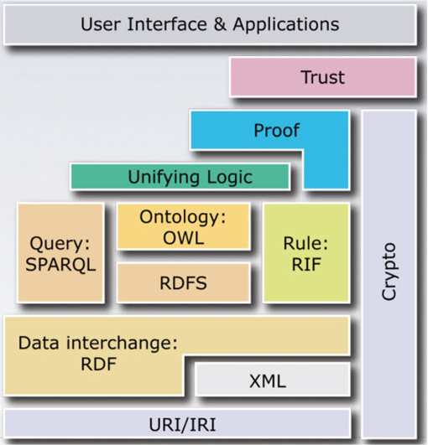

# CLASA PRINCIPALA: MOVIE

Pentru noi tema de a crea o ontologie a filmelor a reprezentat un interes, avînd în vedere impactul acestora în viața noastră.

Filmele sunt importante în viața unei persoane, deoarece îi ajută să-și deschidă noi orizonturi de cunoaștere și ajută la relaxare, tinand cont ca suntem intr-o era a vitezei.

Principala sursa de inspiratie ce ne-a oferit totalitatea informațiilor pentru realizarea ontologiei, este platforma IMDb. IMDb vine de la abrevierea "Internet Movie Database" si reprezintă cea mai mare bază de date aflată la momentul actual pe internet, cu informații bine detaliate și structurate despre filme, regizori, actori, scenariști etc...



# DIAGRAMA

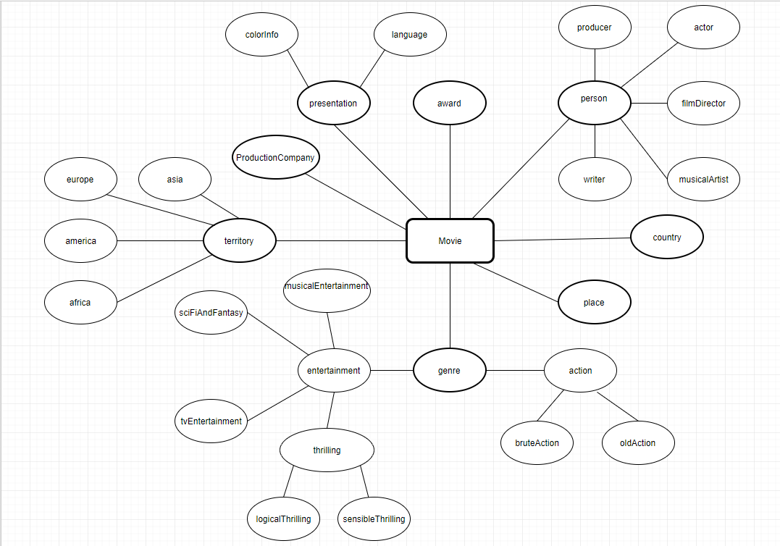

# TAXONOMIA

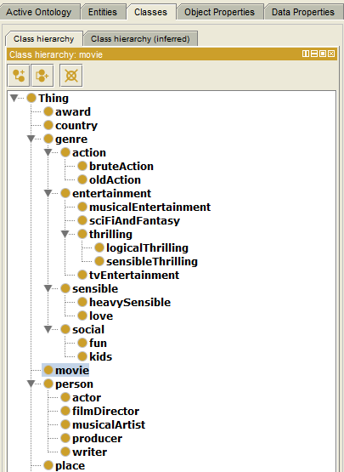

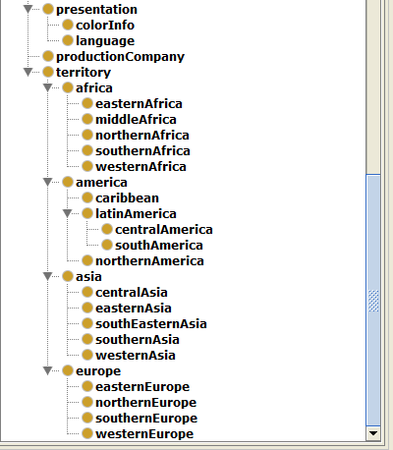

# IMPLEMENTAREA UNOR QUERY-URI

1. Textul cerintei

Sa se gaseasca membrii clasei principale movie

1. Cod / query

movie

1. Rezultatul interogarii / query result

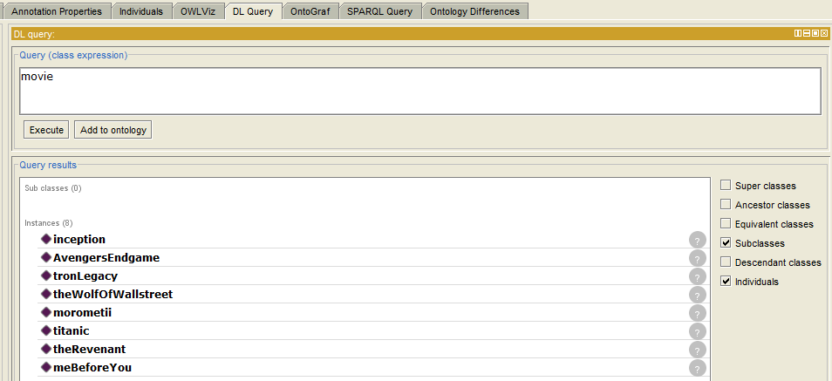

1. Textul cerintei

Sa se gaseasca actorii filmului Titanic

1. Cod / query

isActorIn value titanic

1. Rezultatul interogarii / query result

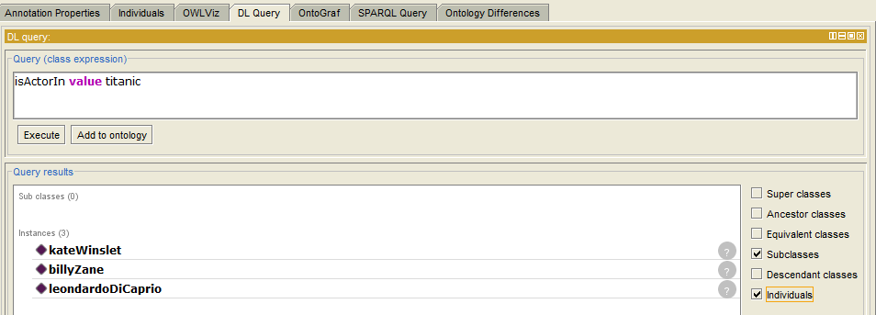

1. Textul cerintei

Sa se gaseasca filmele de tip romance

1. Cod / query

belongsToGenre value romance

1. Rezultatul interogarii / query result

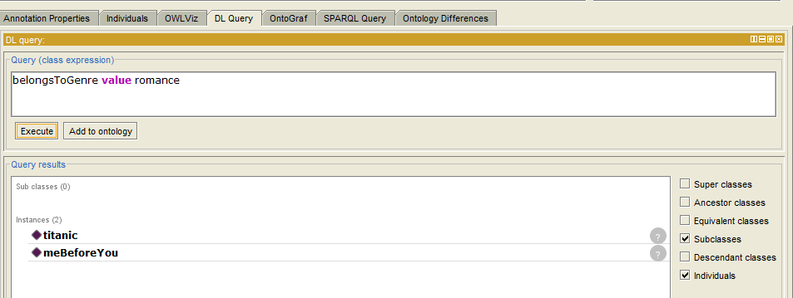

a) Textul cerintei

Sa se gaseasca filmele cu nota IMDB mai mare sau egala cu 8 dar mai mica decat 9.5

b) Cod / query

movie and (imdbRating some double[ >=8.0, <=9.5 ])

c) Rezultatul interogarii / query result

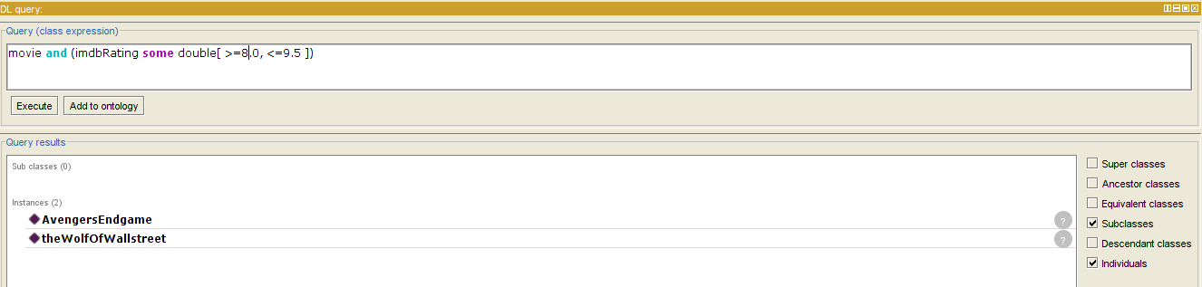

a) Textul cerintei

Sa se gaseasca filmele unde Emilia Clarke este actrita

b) Cod / query

movie and (hasActor value emiliaClarke)

movie and (hasActress value emiliaClarke)

c) Rezultatul interogarii / query result

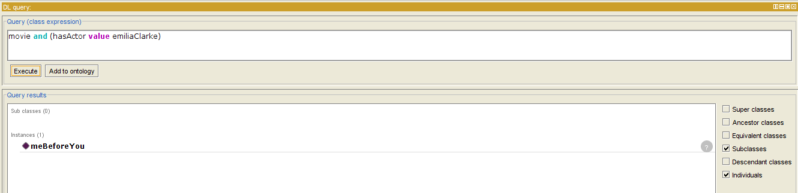

a) Textul cerintei

Sa se gaseasca filmele realizate de regizorul Martion Scorsese

b) Cod / query

movie and (hasDirector value martinScorsese)

c) Rezultatul interogarii / query result

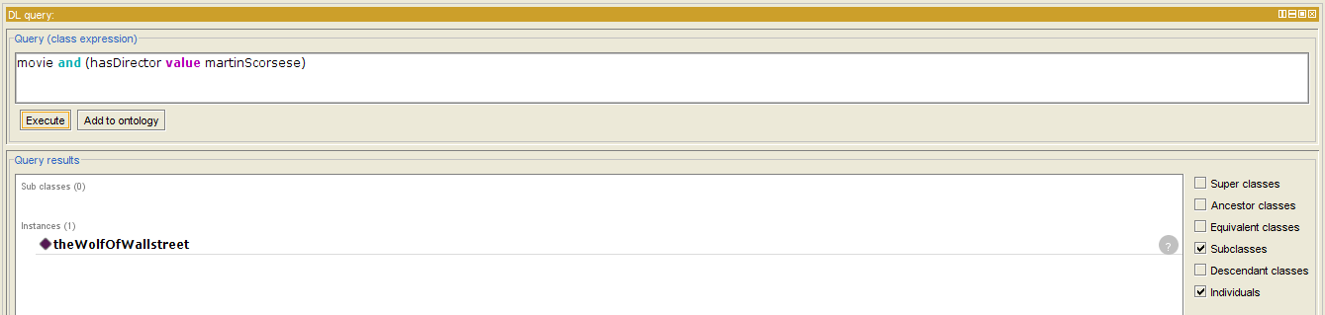

a) Textul cerintei

Sa se gaseasca filmele ce au castigat premiul Bafta

b) Cod / query

movie and (isAwardedWith value baftaFilmAward)

c) Rezultatul interogarii / query result

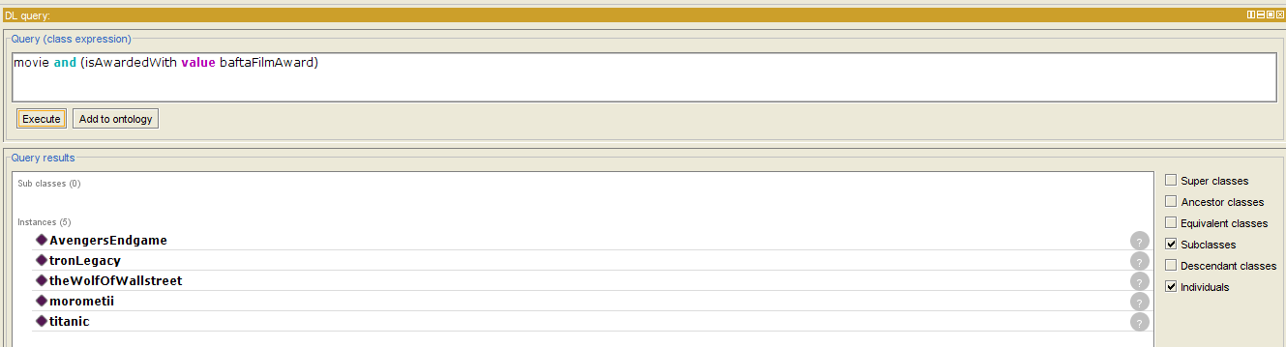

a) Textul cerintei

Sa se gaseasca filmele de tip color filmate in USA

b) Cod / query

movie and (hasColor value color) and (hasFilmLocation value USA)

c) Rezultatul interogarii / query result

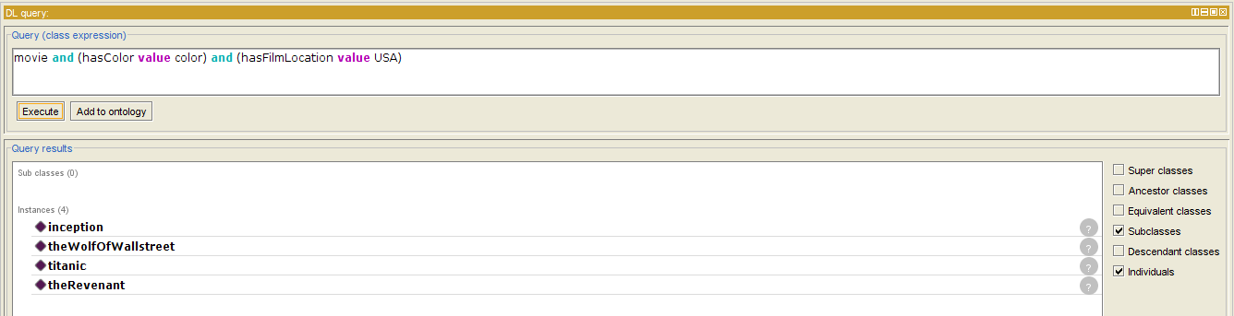

a) Textul cerintei

Sa se gaseasca filmele de tip color traduse in Japoneza

b) Cod / query

movie and (hasColor value color) and (isTranslatedTo value japanese)

c) Rezultatul interogarii / query result

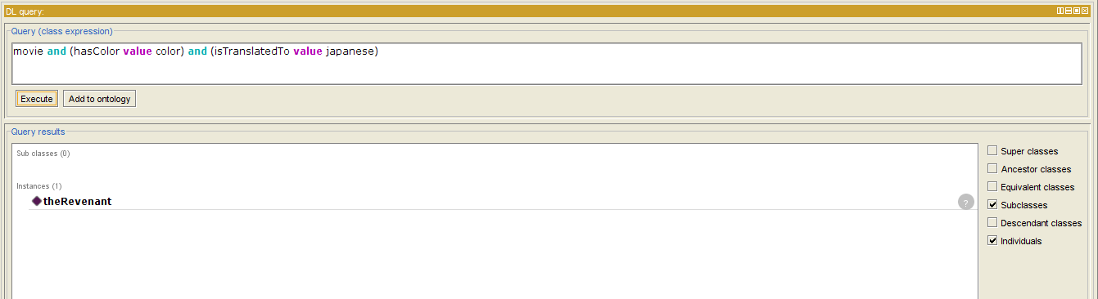

a) Textul cerintei

Sa se gaseasca filmele de tip filmate in USA produse de Centry Fox

b) Cod / query

movie and (hasFilmLocation value USA) and (isProducedBy value twentiethCenturyFox)

c) Rezultatul interogarii / query result

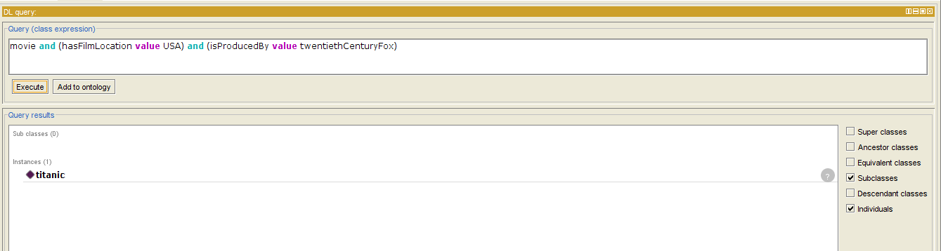

a) Textul cerintei

Sa se gaseasca actorii din filmul Titanic

b) Cod / query

actor and (isActorIn value titanic)

c) Rezultatul interogarii / query result

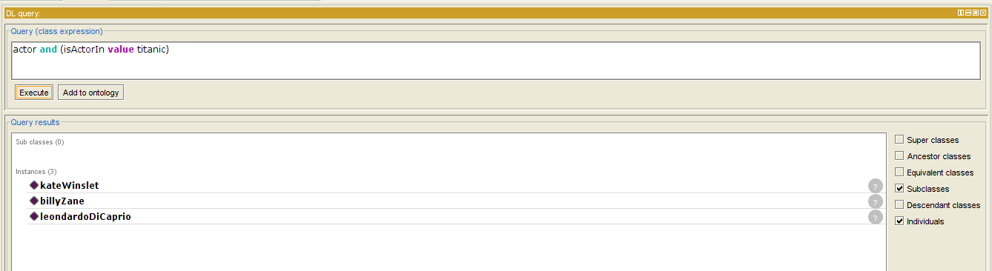

a) Textul cerintei

Sa se gaseasca regizorul filmului The Wolf Of Wallstreet

b) Cod / query

filmDirector and (isDirectorOf value theWolfOfWallstreet)

c) Rezultatul interogarii / query result

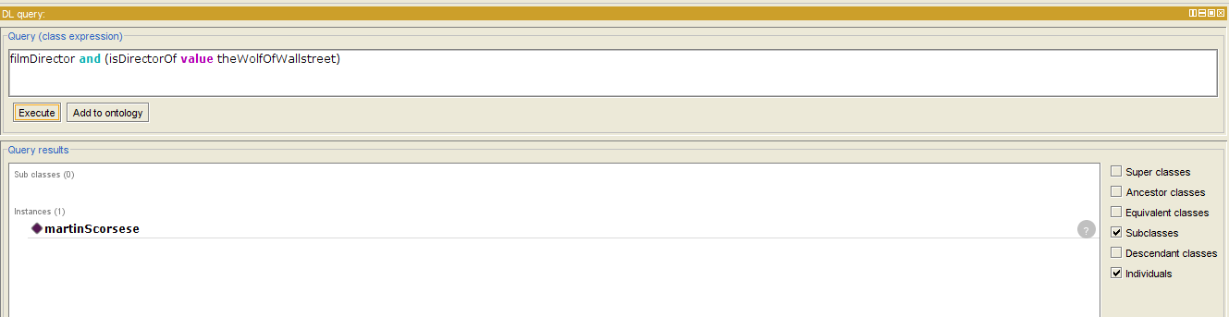

a) Textul cerintei

Sa se gaseasca genul filmului Advagenrs - End game

b) Cod / query

genre and (isGenreOf value AvengersEndgame)

c) Rezultatul interogarii value / query result

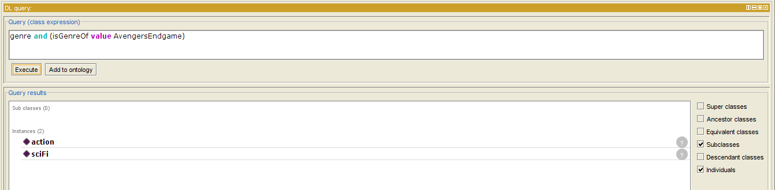

# CONCLUZII

# BIBLIOGRAFIE

<https://www.imdb.com/>

<https://www.todaysoftmag.ro/article/82/semantic-web-scurta-introducere>